

Международный фонд славянской письменности и культуры

25 мая 2015 г., 18.30
В рамках нового цикла лекций по архитектуре Эллады, который читает наш соотечественник, член Союза архитекторов СССР, заместитель Председателя Московского общества греков с 1996 по 2002 гг. Александр Федорович ЧАРТИЛИДИ, Греческий культурный центр рад приветствовать Вас на девятой лекции курса на тему:
АРХИТЕКТУРА РИМСКОГО ПЕРИОДА. (I в. н. э. – 330 гг)
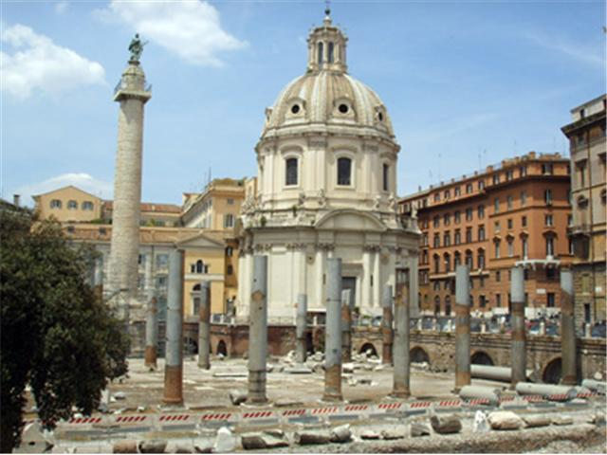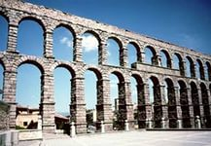

Διεθνές Ίδρυμα Σλαυικής Γραφής και Πολιτισμού, Δευτέρα 25 Μαΐου 2015, ώρα 18.30
Στα πλαίσια νέου κύκλου διαλέξεων, στη ρωσική,για την αρχιτεκτονική του ελληνικού κόσμου (από την αρχαιότητα έως τις μέρες μας), οι οποίες πραγματοποιούνται στο Διεθνές Ίδρυμα Σλαυικής Γραφής και Πολιτισμού από τον ελληνικής καταγωγής αρχιτέκτονα, καθηγητή, αντιπρόεδρο του Συλλόγου Ελλήνων Μόσχας την περίοδο 1996-2002, Αλέξανδρο Τσαρτιλίδη, το Κέντρο Ελληνικού Πολιτισμού είναι στην ευχάριστη θέση να σας καλωσορίσει στην ένατη διάλεξη του κύκλου με θέμα:
ΑΡΧΙΤΕΚΤΟΝΙΚΗ ΡΩΜΑΪΚΗΣ ΠΕΡΙΟΔΟΥ (1^{ος} αι. μ.χ. – 330 μ.χ.)

